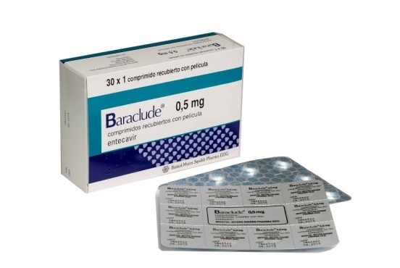
¿Qué es ENTECAVIR?
Excipientes: lactosa
Es un antivirico que impide la replicación viral, utilizado en el tratamiento de la Hepatitis B para mantener la carga viral indetectable

¿Qué dosis debo tomar?
Debe tomar un comprimido una vez al dia:
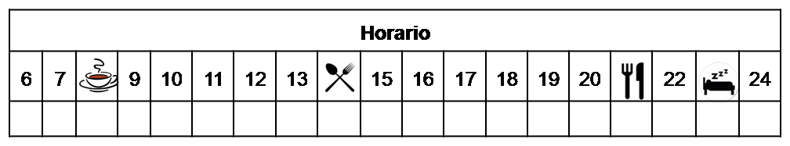

¿Cómo debería tomar ENTECAVIR?
Deberá tomar la dosis indicada sin alimentos (30 minutos antes o dos horas después de las comidas) una vez al día.
No fraccione ni mastique los comprimidos.

¿Qué hago si olvido una dosis?
Tómela si quedan más de 12 horas para la próxima dosis, y continúe su tratamiento con normalidad. En caso contrario, no tome una dosis doble para compensar el olvido
En caso de vómito, tómela si ha pasado menos de 1 hora desde que ha tomado el medicamento.

¿Qué debe contarle a su médico y farmacéutico antes de empezar el tratamiento?
- Historial de alergia a Entecavir o alguno de sus excipientes
- Historial de enfermedad renal o hepática.
- Embarazo o lactancia

¿Qué efectos adversos puedo tener?
- Frecuentes (5 de cada 100 personas):
  - Insomnio, somnolencia, cansancio, dolor de cabeza diarrea, nauseas, vómitos, y mareos.
Podemos aliviar algunos de estos síntomas siguiendo las instrucciones de la hoja “¿Qué hago si….?”

¿ENTECAVIR puede interaccionar con otros medicamentos?
Debe informar a su médico y farmacéutico de toda la medicación y productos naturales que tome.

¿Cómo debo conservar ENTECAVIR?
- A temperatura ambiente, alejado de la humedad, el calor y la luz. Debe conservar los comprimidos en el envase original.
- En el caso de que le sobre medicación, devuélvala lo antes posible al Servicio de Farmacia de su Hospital.
- No utilice este medicamento después de la fecha de caducidad que aparece en la caja después de "CAD". La fecha de caducidad es el último día del mes que se indica.
Observaciones:
Ver hoja de Manipulación de Fármacos y Situaciones Especiales de Entecavir

